**UNIVERSIDAD FIDÉLITAS**

**Ingeniería en Sistemas de Computación**

**Programación Avanzada en web**

**SC-702**

**Proyecto Final**

**EVA-Profe**

**Autores:**

**Marcela Ortega**

**David Ruiz Quesada**

**Profesor:**

**Oscar Quesada Avalos**

**III Cuatrimestre**

**San José, Costa Rica, 2020**

# Índice

Contenido

Índice 2

Definiciones, acrónimos y abreviaturas 4

Descripción del proyecto 5

Objetivo General y Específicos 6

Objetivo General 6

Supuestos 8

Exclusiones 8

Riegos del proyecto 8

Recolección de Información 9

Estrategia Metodológica 9

Análisis de Sistemas de Información 10

3.1 Obtención de Requisitos 11

3.2 Análisis de los requerimientos: 11

Arquitectura 13

Requisitos de Usabilidad 13

Costos 14

DEFINICION DE INTERFACES DE USUARIO 15

Especificación de Principios Generales de la Interfaz 15

Identificación de Perfiles y Diálogos 23

ESPECIFICACION DE PLAN DE PRUEBAS 24

Definición del Alcance de las Pruebas 24

Limitaciones 24

Conclusiones 24

# Definiciones, acrónimos y abreviaturas

# CRUDs, son las operaciones básicas para los modelos que se van a utilizar para moldear la estructura del proyecto.

# Mantenimientos, resume la agrupación de una entidad por los procesos que debería permitirle realizar

# Modelos, definición de objetos físicos en un ambiente virtual para establecer sus atributos y así moldear representar de forma adecuada su interacción.

# Matrícula responsable, proceso por el cual se propone que el estudiantado lleve a la hora de matricular con información oportuna que encamine al estudiante a cumplir sus objetivos y ayude a prevenir matricula desinformada.

# Descripción del proyecto

El proyecto consiste en la implementación de una aplicación web para la evaluación continua de la labor de los profesores de la Universidad Fidélitas por parte de los estudiantes. Esta propuesta nace como una posible solución a la necesidad de hacer una matrícula informada donde el estudiante tome la decisión con mucha más información que solo el nombre del profesor y una posible reseña que escucho por ahí. Si bien existe una encuesta por parte de la Universidad hacia el estudiantado sobre la labor de los profesores, esta cumple un rol de retroalimentación para los profesores, donde el estudiantado solamente se involucra para dar información. Con esta propuesta no solo se podrá poner reseñas sino también evaluar con una perspectiva de estudiante la labor de los profesores y sugerir a la comunidad estudiantil que tal es ese profesor para esa materia en específico.

Este Proyecto no busca crear un ambiente donde los estudiantes se “descarguen ” en contra de los profesores y aprovechen para generar mala reputación, sino mas bien todo lo contrario revelar que aspectos de los docentes se pueden mejorar con la finalidad de tener una comunidad autocritica que permita una mejora continua y al final todos nos veamos beneficiados.

## Objetivo General y Específicos

### Objetivo General

* Implementar una aplicación web que permita evaluar a los profesores y brinde información oportuna a la comunidad estudiantil para llevar a cabo una matrícula responsable.

#### Objetivos Específicos

* Utilizar la arquitectura en Capas.
* Implementar el conocimiento adquirido durante el curso
* Comprender la ventajas que otorga dicha arquitectura

**Análisis Preliminar**

El sistema EVA-Profe pretende utilizar los recursos tecnológicos para fungir como una herramienta informativa y ayudar a la comunidad carente de información y detalles a la hora de matricular. Es poco entendible como la universidad no provee un ambiente virtual amigable a la hora de la matricula donde se informe acerca de detalles básicos para matricular responsable, factores como: nombre del profesor, experiencia, frecuencia de las clases, trabajo actual. Todas estas variables permitirán al estudiante realizar una matricula que cumpla con los objetivos propuestos por el estudiante, estos pueden ser muy variados.

* Descripción del problema.

|  |  |
| --- | --- |
| El problema de | Dotar al estudiantado con información para llevar un proceso de matrícula responsable e informada. |
| Afecta | A los estudiantes y docentes |
| El impacto de lo cual es | Aumentar positivamente el proceso de matricula |
| Una solución sería | Gestionar mediante un software la evaluación docente |

* Necesidades del estudiantado.
  + Aprovechar la experiencia de compañeros que ya llevaron el curso.
  + Permitir la consulta por profesor
  + Permitir la consulta por materia

### Supuestos

1. Hay un ambiente tranquilo para evaluar a los docentes sin temor a provocar represalias
2. El equipo desarrollador tiene el conocimiento par llevar a cabo el desarrollo e implementación del proyecto
3. Se conseguirá patrocinio por parte de empresas para costear los cargos necesarios para tener el servicio gratuito y accesible

### Exclusiones

1. No se pretende dar mantenimiento ni encargarse de actualizar la base de datos, este trabajo meramente es el desarrollo e implementación, el resultado de este proyecto se desea donar al departamento de vida estudiantil para que lo sigan utilizando.

### Riegos del proyecto

1. <Riesgos del Proyecto>
   1. Contagio Covid-19
   2. Abandono de estudiantes en la fase de desarrollo
   3. Cambio de interés en el equipo de desarrollo
2. <Riesgos de la Técnicos - Tecnológicos>
   1. Incompatibilidad entre equipos
   2. No conseguir un buen proveedor de servicios
   3. Incompatibilidad en general
3. <Riesgos Externos>
   1. Desastres naturales que afecten las instalaciones de la empresa o a los miembros del equipo de trabajo
   2. Incremento en precio de productos y equipos

### Recolección de Información

La recolección de información se llevó a cabo por medio de la experiencia propia en el proceso de matrícula, así mismo escuchar a otros estudiantes y amigos comentar ¿Qué tal ese profesor para esta materia?, ¿Cómo te fue con este profesor? Y muchas más.

### Estrategia Metodológica

**1-Planificar y organizar:** Planificar y dividir conforme la duración del curso las diferentes actividades por persona.

**2-Explicar los objetivos:** que se pretenden alcanzar a lo largo de los diferentes temas, para tener claridad del problema a resolver.

**4-Respetar el prototipo planteado.**

Durante este proceso se pretende continuar con la idea principal y apegarse al concepto inicial previamente establecido en el proceso de planificación y organización.

# Análisis de Sistemas de Información

“Esta actividad tiene como objetivo efectuar una descripción del sistema, delimitando su alcance, estableciendo las interfaces con otros sistemas e identificando a los usuarios representativos”.

***Alcance del Sistema***

El enfoque principal del proyecto será la implementación del sistema EVA-Profe, con alta disponibilidad y de forma gratuita.

Actividades principales

* ACTIVIDAD 1: DEFINICIÓN DEL SISTEMA
* ACTIVIDAD 2: IDENTIFICACIÓN DEL ENTORNO TECNOLÓGICO
* ACTIVIDAD 3: ESTABLECIMIENTO DE REQUISITOS
* ACTIVIDAD 4: ESTABLECIMIENTO DE ARQUITECTURA.
* ACTIVIDAD 5: DEFINICIÓN DE INTERFACES DE USUARIO

***Identificación Del Entorno Tecnológico***

Dentro de las principales características del entorno tecnológico se deberá cumplir con:

* El sistema se enfocará a una implementación Web y deberá poder ejecutarse bajo plataforma Windows.
* arquitectura en capas
* Su desarrollo se cuenta con opciones variadas, dado la flexibilidad del modelo sin embargo el diseño se ha decidido por implementar en los siguientes lenguajes y servicios:
  + .NET CORE
  + HTML
  + Azure SQL

***Establecimiento De Requisitos***

“En esta actividad se lleva a cabo la definición, análisis y validación de los requisitos a partir de la información facilitada por los compañeros entrevistados. El objetivo de esta actividad es detallar los requisitos.

## 3.1 Obtención de Requisitos

Los requisitos más importantes que el sistema debe cumplir son los siguientes:

Funcionales:

1. Agregar Profesor con su debida información al sistema
2. Mostrar la lista de profesores con su información
3. Permitir al administrador eliminar profesores cuando se crea oportuno
4. Asignar una nota a un profesor seleccionado (evaluar un profesor)
5. Ver detalles de la información para cada profesor.

## 3.2 Análisis de los requerimientos:

Todos los requisitos se identifican con la letra asignada anteriormente, se pretende realizar una pequeña explicación de cada requerimiento

Cabe recalcar que estos requerimientos se establecieron en la planeación del proyecto y que podrían llegar a cambiar durante el proceso de desarrollo, ya que es posible que se exploren soluciones variadas y surjan nuevas condiciones.

1. Agregar Profesores con su debida información al sistema, en este requerimiento se pretende esclarecer que habrá una pagina de formulario donde se podrá crear profesores para posteriormente evaluarlos, se pretende agregar información verídica pero incomprobable sobre la experiencia, lugar de trabajo y otra información que se considere igualmente importante.
2. Mostrar la lista de profesores, con los profesores agregados, se pretende realizar una pantalla donde se muestra una especie de lista con los profesores y su información mas importante, cabe destacar que solo será 3 a 4 columnas de información y que será necesario explorar los detalles del profesor si se desea información adicional.
3. Permitir al administrador eliminar profesores cuando se crea oportuno, Con una rotación normal de los profesores es normal, tener que eliminar profesores inactivos donde se considere por parte del administrador del sistema que es oportuno eliminar dicho profesor, ya que no hay forma oficial de determinar si ya no labora para la Universidad Fidélitas, este control llevara un tiempo y no será totalmente preciso.
4. Asignar una nota a un profesor seleccionado, en este punto se detalla que existirá un atributo por profesor donde se detalla la nota impuesta por los alumnos que ya llevaron cursos con él, se pretende que esta nota este conformada por las diferentes evaluaciones de los alumnos por lo que se optara por un promedio de las evaluaciones sobre la cantidad de evaluaciones y de esta forma normalizar esta columna para que se puedan comparar con los demás profesores.
5. Ver detalles de la información para cada profesor, finalmente en este requerimiento especifica que se pueda visualizar información adicional del profesor, tal como lugar de trabajo, experiencia, experiencia en docencia y este este oculta a simple vista, pero al optar por “Ver Detalles”, se vera sin problema alguno, se plantea de esta forma para tener un requerimiento B, más limpio y agradable a la vista, sin recargar la pantalla.

## Arquitectura

* + - 1. El proyecto estará constituido con un modelo en capas.
      2. SQL Server será la base de datos utilizada, será de forma local
      3. IIS, será el servidor web.

## Requisitos de Usabilidad

Especificaciones destinadas a cubrir los siguientes aspectos:

1. Fácil de entender, el producto de software debe ser claro y concreto con su objetivo, intentando guiar al usuario en todo momento.
2. Fácil de interpretar, el producto de software debe ser conciso y con información veraz para que su verdadero propósito.
3. Fácil de manipular, el producto de software debe tener pantallas y procedimientos lógicos que no presenten un reto considerable al usuario si desea trabajar con él.
4. Atractivo, el producto de software debe verse elegante y atractivo para que el usuario final desee utilizarlo.

### Costos

Seguidamente vamos a ver los costos:

|  |  |
| --- | --- |
| *Característica* | *Costo dólares* |
| Dominio Web | $12 |
| Hosting | $35 |
| SSL certificado | $0-$200 |
| Plantilla | $0-100 |

Figura 1. Costos del proyecto

Esta estimación se basa en información de internet que podrían cambiar, y se plantea meramente como a manera de ejemplo. (Carney, 2020)

# DEFINICION DE INTERFACES DE USUARIO

“En esta actividad se especifican las interfaces entre el sistema y el usuario: formatos de pantallas, diálogos, e informes, principalmente. El objetivo es realizar un análisis de los procesos del sistema de información en los que se requiere una interacción del usuario.

## Especificación de Principios Generales de la Interfaz

Se contará con una interfaz interactiva la cual contará con los siguientes principios:

El contraste del texto y el tamaño de letras son suficientemente grandes para ser leído en monitores estándar, y contendrá colores agradables, al igual como se comento anteriormente las pantallas no tendrán una carga excesiva de información. Por último, se trata en la medida de la posible en tener interfaces simples.

A continuación, se adjunta el prototipo de pantallas propuesta durante la planificación del mismo, esta

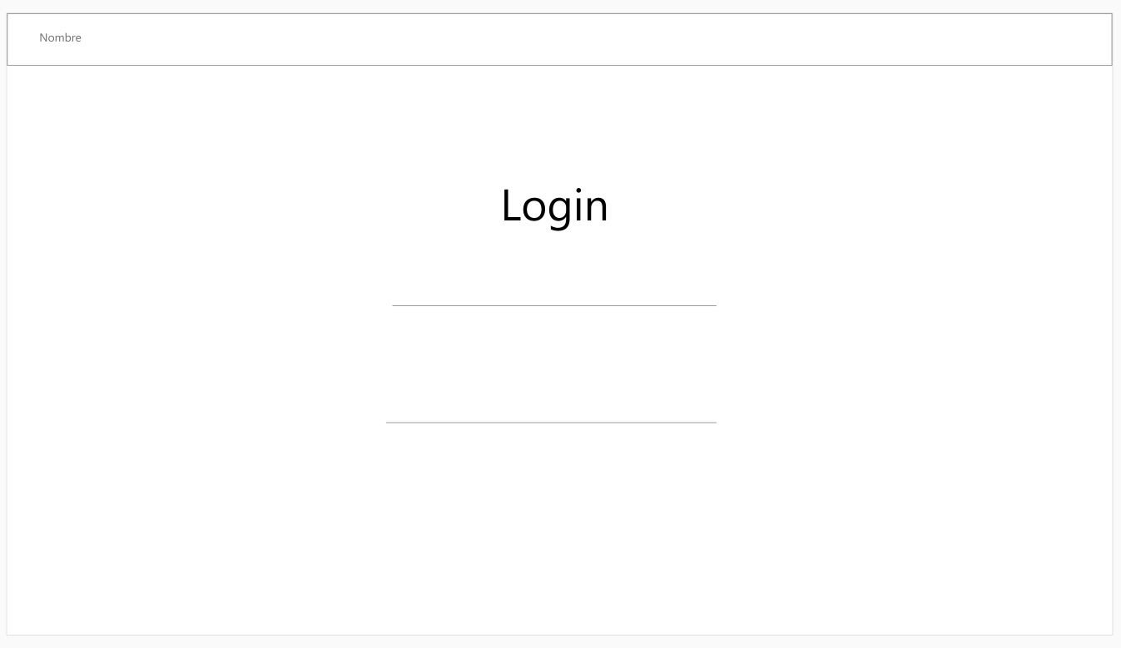

Figura 2. Página de Inicio

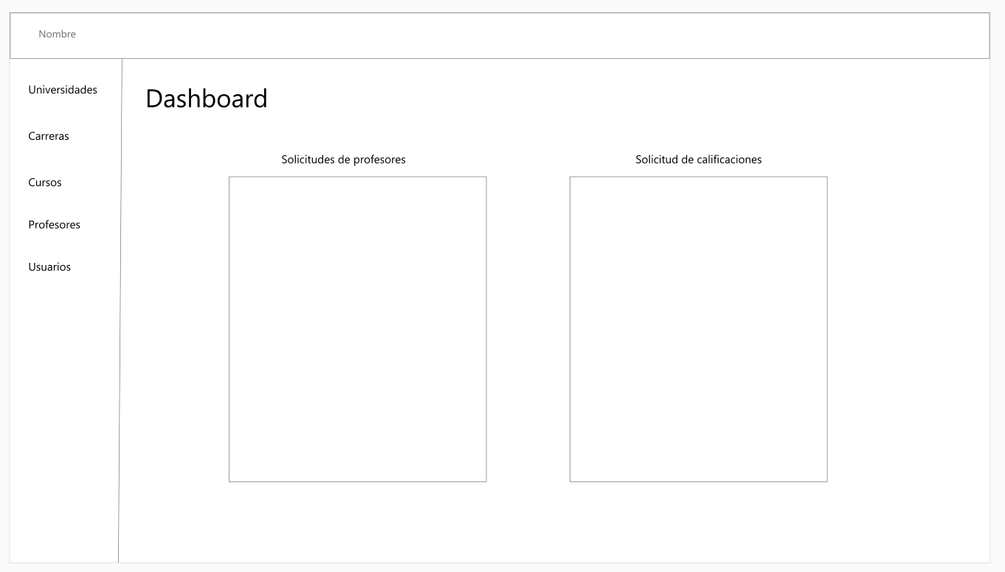

Figura 3. Dashboard

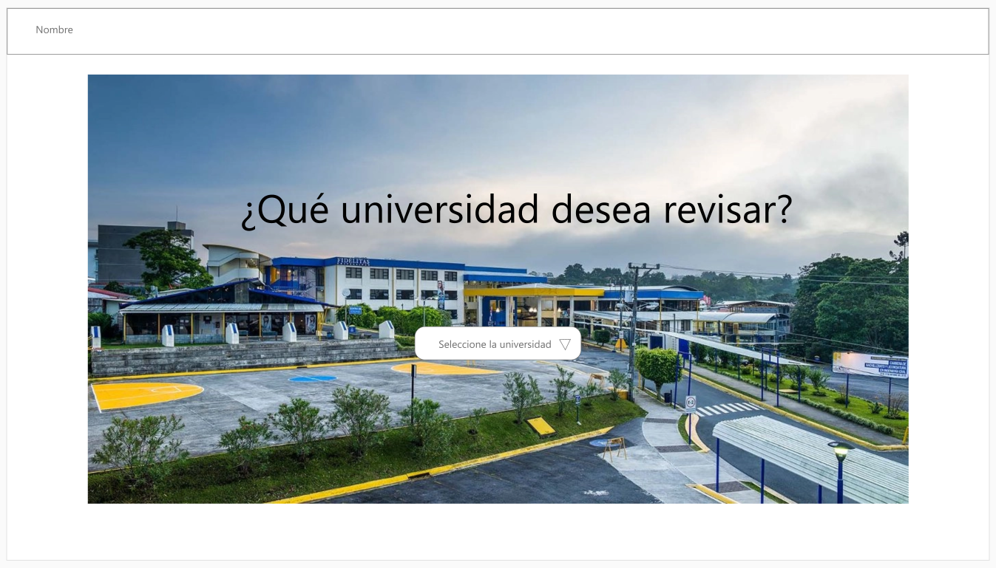

Figura 4. Selección de Universidad

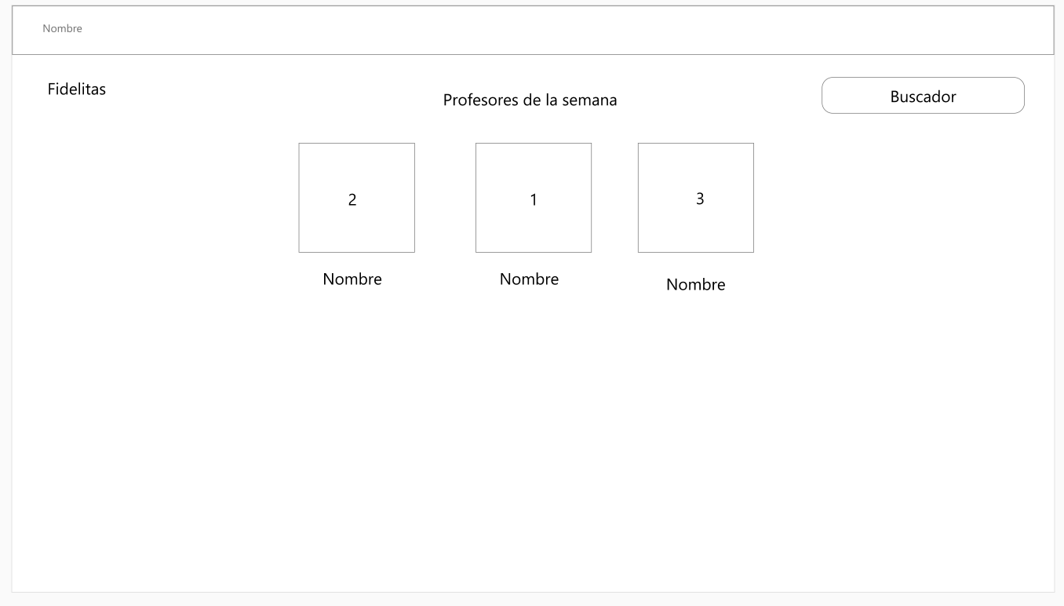

Figura 5. Profesores de la semana

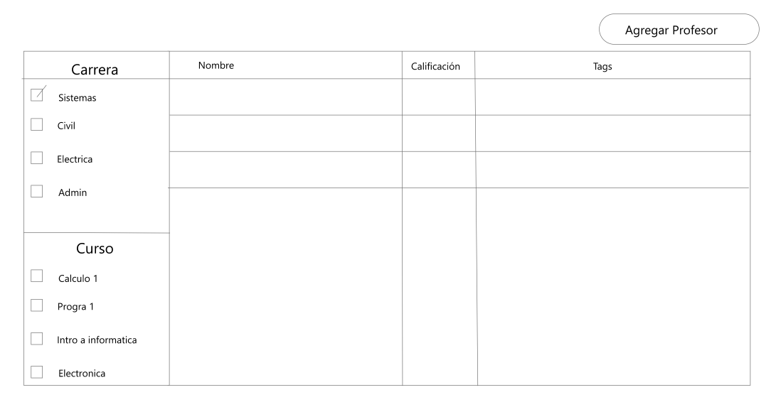

Figura 6. Vista filtrar profesor

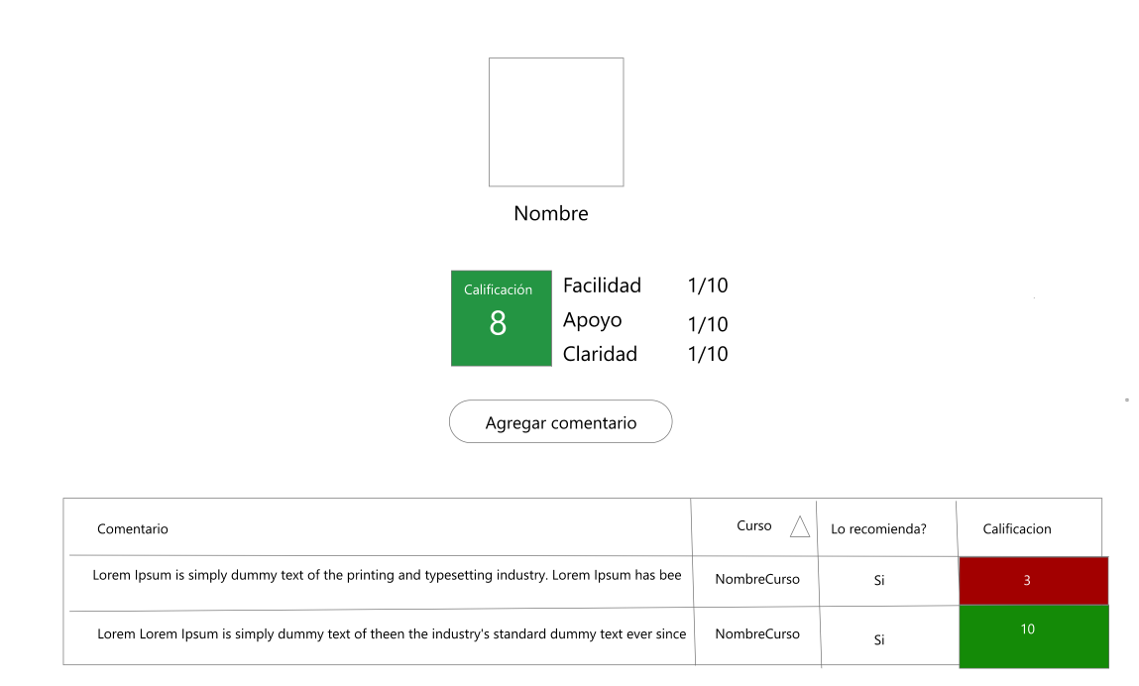

Figura 7. Consulta un profesor en específico

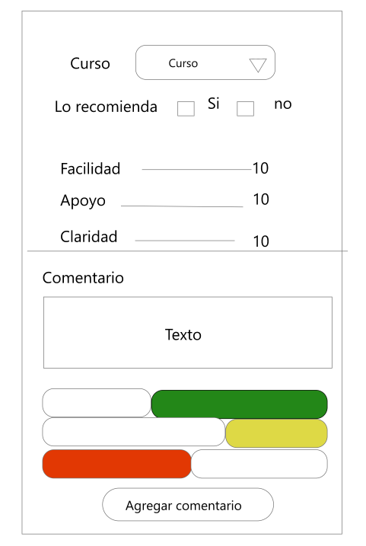

Figura 8. Pantalla de evaluación de profe

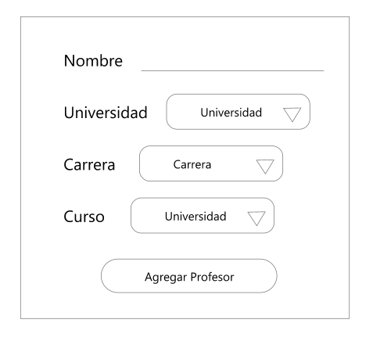

Figura 9. Pantalla de evaluación de profe

# Identificación de Perfiles y Diálogos

El sistema contará con dos perfiles de usuario:

**Administrativo**

El administrativo se encarga de manejar el sistema aprueba profesores, comentarios, elimina profesores, tiene que realizar el proceso de login para validar su rol y sus permisos.

**Usuario General**

El usuario general, puede ver la lista de profesores, evaluarlos y proponer agregar un profesor

# ESPECIFICACION DE PLAN DE PRUEBAS

## Definición del Alcance de las Pruebas

Como plan de pruebas se piensa llevar a cabo para la parte de interfaz y usabilidad, una revisión heurística para validar los principios heurísticos con el fin de cumplir con los requisitos básico de usabilidad. Para la parte de funcionalidad se pretende llevar a cabo un plan de evaluación por parte de los desarrolladores, donde se plantea un análisis exhaustivo de todos los componentes para asegurar un funcionamiento correcto.

# Limitaciones

* No se incluye el mantenimiento del sistema para el futuro, este queda a cargo del departamento de vida estudiantil de la Universidad.
* El sistema funciona para computadoras de escritorio, no se ha planteado un diseño Responsive
* El proyecto no cuenta con los recursos para su implementación, se presentará de forma local.

# Conclusiones

Definitivamente es necesario invertir en la parte de interfaz para facilitarle la vida al usuario, esto con el fin de que el usuario se sienta a gusto con el producto y prefiera este producto a otros más complicados.

La arquitectura del proyecto en capas nos brinda una estructura que permite escalabilidad y mantenimiento adecuado para en un futuro no tener inconvenientes en esa área.

Finalmente, como trabajo en conjunto es necesario la cooperación de todos los integrantes para que se puede desarrollar el proceso de forma correcta y se logren obtener los resultado esperados.

Bibliografía

Quesada, O. (2020). *Proyecto Informe Final Template* [Ebook] (1st ed.). Retrieved 16 December 2020, from.

Carney, L. (2020). *How Much Does a Website Cost in 2020? (Full Breakdown)*. Website Builder Expert. Retrieved 16 December 2020, from https://www.websitebuilderexpert.com/building-websites/how-much-should-a-website-cost/.